CIRCULAR NÚMERO 002 DE 2013
(enero 11)
24210
Para: Usuarios y funcionarios Ministerio de Comercio, Industria y Turismo
De: Director de Comercio Exterior
Asunto: Importación de vehículos
Fecha: Bogotá, D. C., 11 de enero de 2013

Para su conocimiento y fines pertinentes, de manera atenta se informa sobre el procedimiento que debe seguirse para la importación de vehículos, los cuales incluyen las motocicletas, motociclos o mototriciclos, según el año de fabricación, año modelo y fecha de presentación de la solicitud, de acuerdo con el siguiente cuadro:

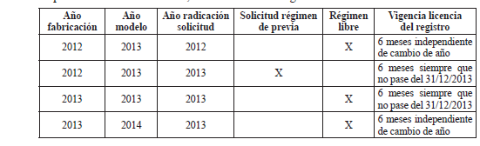

Los registros de importación de vehículos incluidos las motocicletas, motociclos o mototriciclos aprobados en el año 2012 por el régimen de libre importación con año de fabricación 2012 y modelo 2013, pueden ser utilizados como documento soporte de la declaración de importación en el año 2013 siempre y cuando se encuentren vigentes.
Para los mismos vehículos, incluidos las motocicletas, motociclos o mototriciclos (año de fabricación 2012 y modelo 2013) para los cuales no se tramitó la solicitud de registro o licencia de importación en el año 2012, deberán solicitar Licencia de Importación ante el Comité de Importaciones.

Cordial saludo,

Luis Fernando Fuentes Ibarra.

(C. F.).

Nota: Este documento fue tomado directamente de la versión PDF del Diario Oficial 48.681 del martes 22 de enero del 2013 de la Imprenta Nacional (www.imprenta.gov.co)

